UBND TỈNH QUẢNG BÌNH CỘNG HOÀ XÃ HỘI CHỦ NGHĨA VIỆT NAM
TRƯỜNG ĐẠI HỌC QUẢNG BÌNH Độc lập - Tự do - Hạnh phúc

LÝ LỊCH KHOA HỌC
1. LÝ LỊCH SƠ LƯỢC
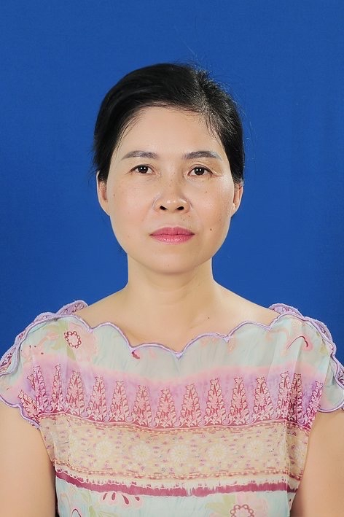
Họ và tên: Lê Thị Như Thủy Giới tính: Nữ
Năm sinh: 1974
Chức danh khoa học: Thạc sĩ chuyên ngành Ngôn ngữ học ứng dụng
Năm sinh: 1974 Nơi sinh: Bệnh viện A. Quảng Bình
Quê quán: Hạ Trạch - Bố Trạch - Quảng Bình. Dân tộc: Kinh
Chức vụ, đơn vị công tác:
Phó trưởng bộ môn tiếng Trung Quốc - Khoa Ngoại Ngữ – Trường Đại học Quảng Bình
E-mail: thuydung2001@gmail.com
2. QUÁ TRÌNH ĐÀO TẠO
- Đại học:
Hệ đào tạo: Chính quy
Thời gian đào tạo từ tháng 9 năm 1993 đến tháng 6 năm 1998.
Nơi học: Trường Đại học Sư phạm Huế.
Ngành học: Tiếng Trung Quốc
Tên luận án tốt nghiệp: 现代汉语“把”字句研究.
- Sau đại học:
+ Thạc sĩ:
Hệ đào tạo: Tập trung, chính quy.
Thời gian đào tạo từ tháng 9 năm 2008 đến tháng 7 năm 2011.
Nơi học: Đại học Vân Nam- Thành phố Kunming- Vân Nam- Trung Quốc
Ngành học: Ngôn ngữ học và ứng dụng ngôn ngữ học
Tên luận văn: “越南学生汉字学习初级阶段的障碍研究”
A study of Obstacles for Vietnamese Students in Learning Chinese Characters at Primary Level
- Ngoại ngữ: Tiếng Anh – B1
3. QUÁ TRÌNH GIẢNG DẠY VÀ CÔNG TÁC
Thời gian | Nơi công tác | Công việc đảm nhiệm
Từ tháng 12/1998 đến 10/2006 | Trường Cao đẳng Sư phạm Quảng Bình | Giảng viên
Từ tháng đến 9/2008 đến 7/2011 | Đại học Vân Nam- Trung Quốc | Học thạc sĩ
Từ tháng 11/2011 đến 04/2016 | Trường Đại học Quảng Bình | Th.S. Giảng viên - Phụ trách BM tiếng Trung- Pháp Khoa Ngoại Ngữ
Từ tháng 4/2016 - 2017 | Trường Đại học Quảng Bình | Th.S Giảng viên- phụ trách BM tiếng Trung- Pháp khoa Ngoại ngữ
Từ 2017- 8/2021 | Trường Đại học Quảng Bình | Th.S Giảng viên- phụ trách BM tiếng Trung khoa Ngoại ngữ
Từ 8/2021 | Trường Đại học Quảng Bình | Th.S Giảng viên- phó trưởng BM tiếng Trung khoa Ngoại ngữ
4. CÁC HOẠT ĐỘNG CHUYÊN MÔN
4.1. Tổ chức các hoạt động chuyên môn
- Hướng dẫn thực hiện các hoạt động ngoại khoá, câu lạc bộ tiếng Trung
- Tham gia Hội thảo quốc gia: “Giữ gìn sự trong sáng của Tiếng Việt”
4.2. Đề tài khoa học và dự án
- Đề tài NCKH cấp cơ sở (Thành viên): Nghiên cứu ảnh hưởng của từ Hán Việt trong quá trình dạy và học tiếng Trung Quốc tại Trường Đại học Quảng Bình (Năm 2021)
- Đề tài NCKH cấp cơ sở ( Thành viên): Nghiên cứu, xây dựng ngân hàng câu hỏi trắc nghiệm khách quan học phần tiếng Trung 1, 2, 3 dành cho sinh viên chuyên ngữ tại Trường Đại học Quảng Bình ( Năm 2021)
- Đề tài NCKH cấp cơ sở ( Chủ nhiệm đề tài): Nghiên cứu biên soạn sổ tay chỉ dẫn du lịch Quảng Bình bằng tiếng Trung Quốc dành cho sinh viên chuyên ngành ngôn ngữ Trung Quốc tại trường Đại học Quảng Bình.( Năm 2022)

4.3. Biên soạn, xuất bản các ấn phẩm khoa học
4.3.1. Giáo trình, bài giảng
- Lê Thị Như Thủy, Bài giảng “Tiếng Trung chuyên ngành Văn học” Trường Đại học Quảng Bình. Lưu hành nội bộ
    - Bài báo khoa học
1. Đặc điểm câu đảo ngữ tiếng Việt xét trên bình diện cấu trúc nghĩa biểu hiện. Tạp chí Ngôn ngữ và Đời sống. Số 6 (2016). Hội ngôn ngữ học Việt Nam.
2. Những nhân tố ảnh hưởng đến quá trình nhận biết và ghi nhớ chữ Hán của sinh viên không chuyên ngữ trường Đại học Quảng Bình. Kỷ yếu Hội thảo Khoa học “Giữ gìn sự trong sáng của tiếng Việt và giáo dục ngôn ngữ trong nhà trường”. (2016)
3. Chào hỏi - nhìn từ góc độ ngôn ngữ - văn hóa trong tiếng Anh và tiếng Hán. Tạp chí Khoa học và công nghệ trường Đại học Quảng Bình- Số 8. ( 2015)
4. Tìm hiểu về phương pháp giáo dục của Khổng Tử. Tạp chí Dạy và học ngày nay. Số 18 ( 2017)
5. So sánh từ chỉ màu sắc trong tiếng Trung và tiếng Việt. Tạp chí Dạy và học ngày nay. Số 44 ( 2018)
6. Thực trạng giảng dạy của bộ môn tiếng Trung ở trường Đại học Quảng Bình. Kỷ yếu hội thảo đổi mới công tác quản lý dạy và học nhằm nâng cao chất lượng đào tạo nguồn nhân lực. ( Tháng 2/ 2019)
7. So sánh từ chỉ màu sắc trong tiếng Trung và tiếng Việt và vận dụng vào giảng dạy ngoại ngữ. Tạp chí Khoa học và Công nghệ Quảng Bình. Số 1(2020)
8. Sử dụng Video trong giảng dạy kỹ năng nghe hiểu cho sinh viên chuyên ngành tiếng Trung Quốc - Trường Đại học Quảng Bình. Tạp chí Ngôn ngữ và đời sống. Số 7 ( 2021)
9. Nghiên cứu giải pháp dạy- học học phần tiếng Trung du lịch theo nhu cầu thực tế của xã hội hiện nay tại trường Đại học Quảng Bình. Tạp chí Ngôn ngữ và Đời sống. Số tháng 7.2022
4.3.3. Sách tham khảo
Phát triển kiến thức Ngôn ngữ và Văn hoá Trung Quốc (Sách tham khảo) – Nhà xuất bản Đại Học Huế- Năm 2022

5. KHEN THƯỞNG

